卫东区医保局

召开医保支付方式改革工作推进会
6月26日上午，卫东区医疗保障局在区人民医院五楼会议室召开卫东区医保支付方式改革工作推进会。会议由卫东区医保局医药服务科蒋薇主持，党组成员副局长张学功出席会议并讲话，新增的21家定点医疗机构院长、医保办主任等40余人参加会议。
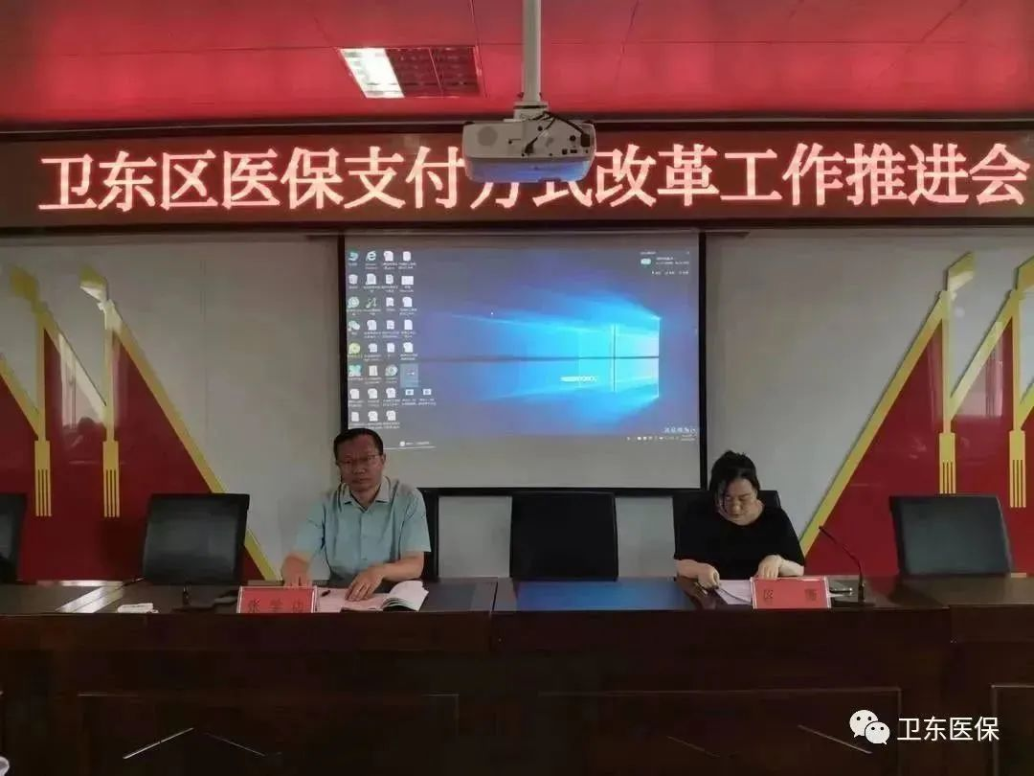
会议传达了《平顶山市医疗保障局关于在全市定点医疗机构全面实施DIP付费的通知》（平医保〔2023〕45号）文件精神，明确了我区21家定点医疗机构将于2023年7月1日起实施DIP付费。
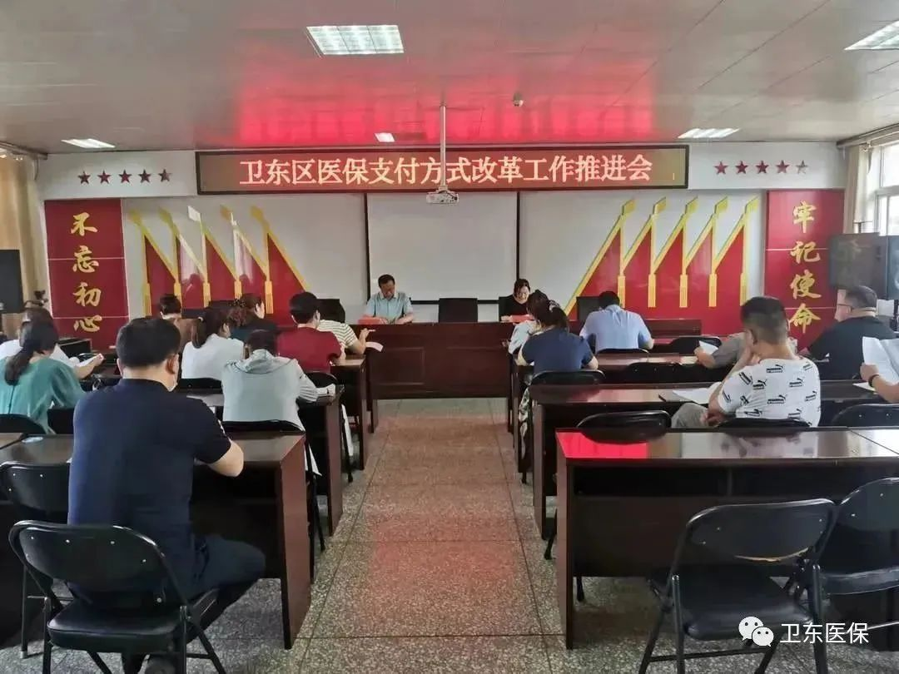
会议强调：新增的21家定点医疗机构要高度重视实施DIP付费工作，严格按照文件要求周密部署，迅速行动。按时完成接口改造，保证医保数据结算清单实时上传；加强业务培训学习熟悉掌握DIP操作流程，规范填写病案首页及医保结算清单等；开展DIP付费的定点医疗机构相互学习，保证7月1日顺利实施。

